ПРАВОВОЕ РЕГУЛИРОВАНИЕ
УСЛУГ ОБЩЕСТВЕННОГО ПИТАНИЯ


1.Конституция РФ;
2.Гражданский кодекс РФ;
3.Кодекс об административных правонарушениях РФ;
4.Федеральный закон РФ № 29-ФЗ от 02.01.2000 г. «О качестве и безопасности пищевых продуктов»;
5.Федеральный закон РФ № 52-ФЗ от 30.03.1999 г. «О санитарно-эпидемиологическом благополучии населения»;
6.Федеральный закон РФ № 54-ФЗ от 22.05.2003 г. «О применении контрольно-кассовой техники при осуществлении наличных денежных расчетов и (или) расчетов с использованием платежных карт»;

7.Федеральный закон «О техническом регулировании» от 27.12.2002 г. № 184-ФЗ;
8.Закон № 2300-1 от 07.02.1992г.
«О защите прав потребителей»;
9.Правила оказания услуг общественного питания, утв. Постановлением Правительства РФ от 15.08.1997 № 1036;
10.Правила продажи отдельных видов товаров, утв. Постановлением Правительства РФ № 55 от 19.01.1998г. (раздел 2) и другие.

ОСНОВНЫЕ ПОНЯТИЯ

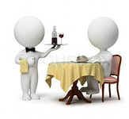
Потребитель – гражданин, имеющий намерение заказать или заказывающий, использующий услуги общественного питания исключительно для личных, семейных, домашних и иных нужд, не связанных с предпринимательской деятельностью (розничная торговля).

Например: Если заказ сделан для корпоратива или деловых переговоров и услуга оказана с недостатками, то Закон РФ «О защите прав потребителей» применению не подлежит, так как услуга связана с предпринимательской деятельностью.

Исполнитель - организация независимо от организационно-правовой формы, а также индивидуальный предприниматель, оказывающие потребителю услуги общественного питания по возмездному договору.


Услуги общественного питания - оказываются в ресторанах, кафе, барах, столовых, закусочных и других местах общественного питания, типы которых, а для ресторанов и баров также их классы (люкс, высший, первый), определяются исполнителем в соответствии с государственным стандартом.

Исполнитель самостоятельно определяет перечень оказываемых услуг в сфере общественного питания.

Исполнитель в местах оказания услуг вправе самостоятельно устанавливать для потребителей правила поведения, не противоречащие законодательству Российской Федерации.

ОДНАКО!!! Обязан довести эту информацию до потребителя в наглядной и доступной форме.

ИНФОРМАЦИЯ ОБ УСЛУГАХ, ОКАЗЫВАЕМЫХ ОРГАНИЗАЦИЯМИ ОБЩЕСТВЕННОГО ПИТАНИЯ

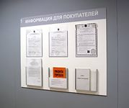
Исполнитель обязан довести до сведения потребителей наименование своей организации, место ее нахождения, тип, класс и режим работы, размещая указанную информацию на вывеске. Индивидуальный предприниматель должен предоставить потребителям информацию о государственной регистрации и наименовании зарегистрировавшего его органа.
Указанная информация размещается в удобных для ознакомления потребителя местах.
Исполнитель обязан довести до сведения потребителей информацию об оказываемых услугах, которая должна содержать:
- перечень услуг и условия их оказания;
- цены в рублях и условия оплаты услуг;

- фирменное наименование (наименование) предлагаемой продукции общественного питания с указанием способов приготовления блюд и входящих в них основных ингредиентов;
- сведения о весе (объеме) порций готовых блюд продукции общественного питания, емкости потребительской тары предлагаемой алкогольной продукции и объеме ее порции;
- сведения о пищевой ценности продукции общественного питания и составе;
- обозначения нормативных документов, обязательным требованиям которых должны соответствовать продукция общественного питания и оказываемая услуга.

Информация о продукции и об услугах доводится до сведения потребителей посредством меню, прейскурантов или иными способами, принятыми при оказании таких услуг.

Потребитель вправе получить дополнительную информацию об основных потребительских свойствах и качестве предлагаемой продукции, а также об условиях приготовления блюд, если эти сведения не являются коммерческой тайной.

ОБЯЗАННОСТИ ИСПОЛНИТЕЛЯ
Исполнитель обязан оказать услугу надлежащего качества любому потребителю, обратившемуся к нему с намерением заказать услугу, на условиях, согласованных сторонами.
Условия оказания услуги, в том числе ее цена, устанавливаются одинаковыми для всех потребителей, за исключением случаев, когда федеральным законом и иными правовыми актами РФ допускается предоставление льгот для отдельных категорий потребителей.

Наряду с оказанием услуг общественного питания исполнитель вправе предложить потребителю другие возмездные услуги.
Исполнитель не вправе без согласия потребителя выполнять дополнительные услуги за плату. 
Например: Некоторые заведения дополнительно к цене блюд взимают с посетителей дополнительную плату, например, за показ шоу-программы или обслуживание официантом.

Информацию о дополнительных услугах необходимо доводить до потребителей в меню или прейскуранте. В противном случае потребитель вправе отказаться от оплаты таких услуг, а если они оплачены, потребитель вправе потребовать от исполнителя возврата уплаченной суммы.

Потребитель вправе в любое время отказаться от заказанной им услуги при условии оплаты исполнителю фактически понесенных расходов, связанных с исполнением обязательств по договору.

В случае временного приостановления оказания услуг (для проведения плановых санитарных дней, ремонта и в других случаях) исполнитель обязан своевременно предоставить потребителю информацию о дате и сроках приостановления своей деятельности.

ОСНОВНЫЕ НАРУШЕНИЯ В СФЕРЕ УСЛУГ ОБЩЕСТВЕННОГО ПИТАНИЯ

- отказ в допуске граждан в организации, оказывающие услуги общественного питания, без объяснения причин (фейс-контроль);
Публичным договором признается договор, заключенный коммерческой организацией и устанавливающий ее обязанности по оказанию услуг, которые такая организация по характеру своей деятельности должна осуществлять в отношении каждого, кто к ней обратится.
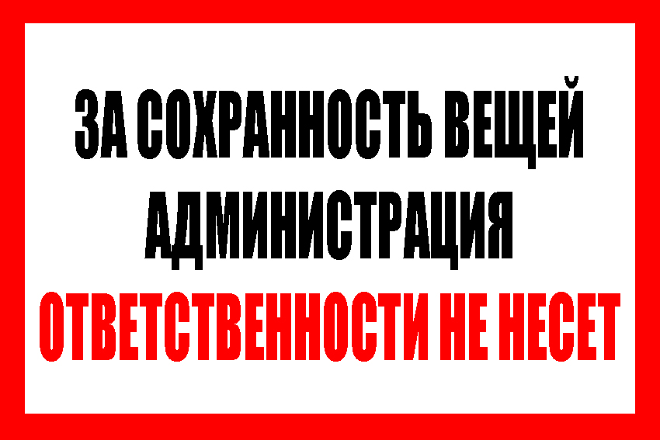
Коммерческая организация не вправе оказывать предпочтение одному лицу перед другим в отношении заключения публичного договора.
- отказ ряда организаций общественного питания нести ответственность за сданные на хранение, например, в гардероб, вещи граждан;
Хранитель вещи, сданной в гардероб, независимо от того, осуществляется хранение возмездно или безвозмездно, обязан принять для обеспечения сохранности вещи все меры.
- установление входной платы, как условия посещения заведения;
- отсутствие полной информации на вывеске;

- возложение организацией общественного питания ответственности на посетителей за нечаянную порчу имущества (бой посуды и т.д.);
- отказ организации включать в счет сумму предварительной оплаты без чека (либо иного документа подтверждающего оплату);

ОТВЕТСТВЕННОСТЬ

При нарушении сроков исполнения предварительного заказа на оказание услуги потребитель вправе по своему выбору:

- назначить исполнителю новый срок;
- потребовать уменьшения цены за оказание услуги;
- отказаться от исполнения договора
об оказании услуги.
Потребитель вправе потребовать также полного возмещения убытков, причиненных ему в связи с нарушением сроков оказания услуги!

Требования потребителя не подлежат удовлетворению, если исполнитель докажет, что нарушение сроков оказания услуги произошло вследствие непреодолимой силы или по вине потребителя.

Потребитель при обнаружении недостатков оказанной услуги вправе по своему выбору потребовать:

- безвозмездного устранения недостатков оказанной услуги;
- соответствующего уменьшения цены оказанной услуги;
- безвозмездного повторного изготовления продукции общественного питания надлежащего качества
- потребитель вправе отказаться от исполнения договора об оказании услуги если:
- в установленный указанным договором срок недостатки оказанной услуги не устранены исполнителем.
- потребителем обнаружены существенные недостатки оказанной услуги или иные существенные отступления от условий договора.

Потребитель вправе потребовать также полного возмещения убытков, причиненных ему в связи с недостатками оказанной услуги!!!

